Was bedeutet Echtzeit + Unterschied zw. Echtzeitsystemen und Personal Computern??  Von Echtzeitsystemen spricht man, wenn ein System ein Ergebnis innerhalb eines vorher fest definierten Zeitintervalles garantiert berechnet, also bevor eine bestimmte Zeitschranke erreicht ist. Sowohl die Korrektheit, als auch die Berechnungsdauer der Ergebnisse wird garantiert (Dies ist der Unterschied zu Personal Computern.). d.h eine Spezifikation legt fest, wie lange eine Operation maximal dauern darf, und das Echtzeitsystem garantiert, dass diese maximale Dauer niemals überschritten wird.(also die relative Deadline) . Dies ist der Unterschied zu Personal Computern.  Unterschied EZ-Systeme / PC:  PC:  - keine garantierte Einhaltung von Deadlines  - Nur Korrektheit des Ergebnisses gewährleistet  - Ausfall hat keine katastrophalen Folgen.  EZ-System:  - vorhersehbare Dauer einer Aufgabe.  - garantierte Einhaltung von Deadlines und Korrektheit von Ergebnissen  - Ausfall eines harten EZ-Systems hat katastrophale Folgen  Klassifizierung von Echtzeitsystemen  - „Harte“ der Deadline  - Zuverlässigkeit und Fehlertoleranz (Sicherheit,Fehlererkennung)  - Verteilung: zentralisiertes oder verteiltes Echtzeitsystem  - zeitgesteuertes oder ereignisgesteuertes System  - interaktives oder autonomes System  - hierarchisches oder Einzelsystem  - zyklische oder/und asynchrone Aktivitäten  Was ist ein Embedded System ?  Der Ausdruck eingebettetes System bezeichnet einen elektronischen Rechner oder auch Computer, der in einen technischen Kontext eingebunden (eingebettet) ist. Dabei hat der Rechner entweder die Aufgabe, das System, in das er eingebettet ist, zu steuern, zu regeln oder zu uberwachen. Oder der Rechner ist für eine Form der Daten bzw. Signalverarbeitung zuständig, beispielsweise beim Ver- bzw. Entschlüsseln, Codieren bzw. Decodieren oder Filtern.  Merkmale von Embedded Systems:  • komplexe Interaktion mit Umwelt und anderen eingebetteten Systemen • werden häufig autonom betrieben • hohe Anforderungen an Zuverlässigkeit • ersetzen zunehmend mechanische Systeme • Hard- und Software werden gemeinsam entworfen(HW/SW-Codesign). • Einsatz eines Prozessors „von aussen“ häufig nicht erkennbar • arbeiten häufig unter Echtzeit-Bedingungen • Kosten für  Reparatur übersteigen (häufig) Kosten des Systems.  Definition von WCET:  Die maximale Laufzeit oder maximale Ausfuhrungszeit (Worst Case Execution Time, WCET) gibt die langste Zeit an, die ein Programm auf einer bestimmten Plattform zur  Ausfuhrung benotigen kann//Ist für Einhaltung der DL von Harten SYS  Geben Sie Verfahren zur Berechnung der WCET an.  • Erstmal Unterscheidung von 2 Ebenen:  1. makroskopische Betrachtung: Was macht ein gegebenes Programm?  2. mikroskopische Betrachtung: Was passiert im Prozessor?  • Nun 2 Methoden:  - Statische WCET-Analyse: Ableitung der Abarbeitungszeit aus Programmcode.  - Dynamische WCET-Analyse: Messung einer hinreichend grosen Anzahl Programmablaufe auf der Zielhardware.  Der fur das Scheduling genutzte Schatzwert der WCET muss 2  Bedingungen erfullen  1.Er darf nie kleiner sein als die wahre WCET (ansonsten  wird irgendwann die zugeordnete Deadline verletzt).  2.Er sollte nahe an der wahren WCET liegen (ansonsten wird  Verarbeitungszeit verschenkt → Verteuerung des Systems).  Definition: Nebenläufigkeit liegt vor, wenn mehrere Ereignisse in keiner kausalen Beziehung zueinander stehen, sich also nicht beeinflussen. Ereignisse sind nebenläufig, wenn keines eine Ursache des anderen ist. Oder anders ausgedruckt: Aktionen können nebenlaufig ausgeführt werden , wenn keine das Resultat der anderen benötigt. Eine Modeliierungssprache, die diese Abhangigkeiten sehr gut wiedergibt, sind Petrinetze.  Definition Nebenläufigkeit :  unabhängig voneinander parallel laufende Prozesse, die nicht auf Ergebnisse der anderen Prozesse angewiesen sind.  - Partitionierung: Wie zerlegt man die Anwendungsspezifikation in eine Menge von miteinander kommunizierenden Tasks?  - Blockentwurf: Welcher HW-Block (bzw. Koprozessor) oder SW-Algorithmus (auf einem Standardprozessor) soll zur Realisierung jeder einzelnen Task ausgewählt werden?  - Kommunikationsentwurf • Welche und wie viele Kommunikationskanäle werden zwischen den Blocken benötigt?  Klassifizierung von „Nebenläufigkeit“:  1. Befehlsparallelität : Superscalar, VLIW, ASIP  2. Vektor : SIMD  3. Prozessor-Array : • Datenstromverarbeitung: → • DSP und • Routing von Komm.-Links  4. Multiprozessor • MIMD  SchedulingScheduling (Planen) = Entscheidung, welcher Prozess zu welchem Zeitpunkt fur welche Zeitspanne abgearbeitet wird.  Klassifizierung von Scheduling Verfahren  I. Nach dem Zeitpunkt a) zur Laufzeit des Systems (online Scheduling, implizite Planung) b) vor Laufzeit des Systems (offline Scheduling,explizite Planung) II. Nach der Unterbrechbarkeit  a) kooperatives Scheduling b) präemptives Scheduling  III. zeit- oder ereignisgesteuert a) zeitgesteuertes Scheduling  b) ereignisgesteuertes Scheduling | Prioritätsumkehr  1) Prioritätsumkehr (Problematik, die beim Prioritätsscheduling auftreten kann):• Niederpriorer Task blockiert Ressource • Hoherpriorer Task kann nicht ausgeführt werden • Anomalie im Zeitverhalten durch Blokade  Prioritätsumkehr:Höherpriorer Task nicht ausführbar, weil niederpriorer Task Zugriff auf Ressource blockiert. Mittelpriorer Task kann höherprioren Task zuvorkommen. Deadlock :Wechselseitige Blockade von RessourcenNennen Sie 3 Arten von Kommunikationsnetzwerken sowie deren Haupteigenschaften.  BUS Eigenschaften:  • Shared Kommunicationsmedium • Collision detection / avoidance (CSMA/CD, CSMA/CA) • Einfache Erweiterung (+) • Eingeschränkte Skalierbarkeit für viele Knoten (-)  Stern Eigenschaften: • Zentrale Kommunikation • Einfaches Routing, kleine Verzögerung (+) • Zentraler Knoten (Stern) wird zum Flaschenhals (-)  Ring Eigenschaften: • Token wird von Knoten zu Knoten gereicht – Berechtigung zum Senden • Einfaches Routing, kein Deadlock (+) • Komplexe Verwaltung; Totalausfall, wenn nur ein Knoten defekt wird  Baum Eigenschaften: • Ist eine Erweiterung der Stern-Topologie • Verwendung in Termialnetzwerken (Wurzel: Hauptrechner, Blätter: Terminals)  Zugangsmethoden • CSMA/CD - Carrier Sense Multiple Access with  Collision Detection •TDMA - Time Division Multiple Access  Bussysteme:  I2C: Bus Netzwerk  Ein Weit verbreitetes Netzwerk in eingebetteten Systemen.  • Vorgesehen für preislich günstige Applikationen bei mittleren  Datenraten • Viele Mikrocontroller haben eingebaute I2C Steuerungen  • Eigenschaften: • Serielle Übertragung • Multi-Master • Fixed-Priority  Arbitrierung  I2C Bus Physical Layer: • Besteht aus 2 bidirektionalen aktiven  Leitungen (SDA und SCL) sowie der zugehörigen Masseverbindung  • Jeder Knoten hat eine eindeutige Adresse  • Jeder Knoten kann als Sender und/oder als Empfänger agieren  • Es gibt einen oder mehrere Master (Multi-Master)  • Master erzeugt das Taktsignal : • Taktsignale legen fest, wann und  wie schnell Daten übertragen werden  • Ein Slave muss auf die Initiierung der Kommunikation durch den  Master warten  CAN: Controller Area Network:  • Entwickelt für eine robuste serielle Kommunikations in  Automotive Anwendungen. • Bit-serielle Übertragung bis 1Mb/se • Knoten-basierter Ansatz -Informationen von oder für Komponenten (Sensoren, Aktuatoren, Host-CPU, etc) wird mittels dedizierter CAN Knoten übertragen. • Multiple Master, Multicast und No-routing -Nachrichten entweder an speziellen Knoten oder an viele Empfänger -Alle Knoten erhalten sämtliche Nachrichten – sie entscheiden,  welche für sie relevant sind • Definiert Physical und Data Link Layers - Physical Layer : • Twisted pair / Optical link • Differentielle Signale für guten Störabstand • Synchroner Bus  PRO UND CONTRA von CAN  Pro :• CAN wird von umfangreicher SW und HW unterstützt• Einfache Erweiterungsfähigkeit, neue Knoten beeinflussen aber die Systemlast  • Nachrichten werden nach Priorität versandt Contra: • Ein Knoten kann die anderen ‘überschreiben’ • Beschrankte Effizienz – nur ein Bit kann über ~2 Propagation Delays übertragen werden  FlexRay: Höhere Datenraten und folgende Anforderungen für Automotive sind notwendig:  • Synchrone und asynchrone Datenübertragung (skalierbar)  • Deterministische Übertragung, garantierte Latenz  • Fehlertolerante, synchronisierte Globalzeit  • Redundante Übertragungskanäle (konfigurierbar)  • Flexibilität (Erweiterbarkeit, Bandbreitennutzung)  • Kommunikationsprotokoll unabhängig von Baud Rate  • Unterschiedliche Topologien (Bus, Stern und Multi-Stern)  • Elektrischer und optischer Physical Layer  Vorteil gegenüber CAN: (eigentliche alle oben erwähnten) z.B  Synchrone und asynchrone Datenübertragung (skalierbar)  • Fehlertolerante, synchronisierte Globalzeit  • Redundante Übertragungskanäle (konfigurierbar)  FlexRay:  - Flexibilität  - unterschiedliche Topologien  - deterministische Übertragung, garantierte Latenz  - Zweikanalprotokoll  - Bitrate 10 Mbits/s pro Kanal  - dezentrale Uhrensynchronisation  - zentrale & dezentrale Zugriffskontrolle  CAN:  - Bustopologie  - max. 1 Mbit/s (bei Highspeed-Bus)  - Übertragung nach CSMA/CR  - max. Kanallänge bis 500m (bei Lowspeed-Bus mit 125 kbits/s)  i2C:  - weit verbreitet in embedded systems  - mittlere Datenrate  - preiswert  - viele Systeme haben i2C Schnittstelle  - Serielle Übertragung, Mulit-Master, Fixed-Priority Arbitrierung.  Uberprufung der Sicherheit in Petri-Netzen Zahl der Marken steigt nicht ins Unendliche  • Keine Ruckkoppelung oder  • Ruckkoppelung und  – Die Anzahl der Verzweigungen ist kleiner gleich  der Anzahl der Zusammenfuhrungen | ECHTZEIT UND PROGRAMMIERSPRACHEN  Eignung von C++ für Echtzeitsysteme.  • C und C++ enthalten keine Echtzeit-Sprachmittel  - Einsatz von Echtzeit-Betriebssystemen zur  Realisierung von Echtzeitsystemen  • Aufruf von Betriebssystemfunktionen im CProgramm  - Bereitstellung von Bibliotheken  C++ ist die am häufigsten verwendete Programmiersprache für Echtzeit-Anwendungen weil:  -grosse Anzahl und Vielfalt an Unterstützungswerkzeugen – gut ausgebaute Programmierumgebungen – für die meisten Mikroprozessoren sind Compiler verfügbar -Anschluss an Echtzeitbetriebssysteme wie QNX, OS9,RTS, VxWorks  Vorsicht bei objektorientierten Sprachmitteln: nicht-deterministisches Laufzeitverhalten und schlechte Speicherplatzausnutzung  C/C++:  - weit verbreitet, gut ausgebaute IDE, viele Tools, Anschluß an EZ-OS  - maschinennahe Programmierung möglich  - flexibel, effizient, universell  - in C++ verbesserte Produktivität und Qualität  - Kontrollflußmöglichkeiten  Welche Probleme hat Java beim Einsatz in Echtzeitsystemen?  Problempunkte sind: • Speicherverwaltung (garbage collection) • hoher Speicherbedarf • schlechtes Laufzeitverhalten  Welche speziellen Konstrukte bietet RT-Java für Echtzeitsysteme?Erweiterungen der Sprache Java, um Echtzeiteigenschaften.Echtzeitanforderungen realisieren zu können  1. Scheduling: • Sicherstellung, dass Sequenzen von eingeplanten Objekten rechtzeitig und berechenbar ausgeführt werden  2. Speichermanagement: ● Erweiterung des Speichermodells um für Echtzeitanwendungen deterministisches Verhalten zu ermöglichen  3. Synchronisation 4. Asynchrone Ereignis-Behandlung : Gewährleistung, dass das Programm mit einer grossen Anzahl gleichzeitiger Ereignisse umgehen kann.  5. Asynchrone Ausführungsunterbrechung (ATC) Möglichkeit der Ausführungsunterbrechung eines Threads bei Eintreffen eines asynchronen Ereignisses (z.B. Timerablauf)  6. Asynchrone Thread-Terminierung: Gewährleistung einer planmäßigen Terminierung und Speicherfreigabe von Threads ohne Deadlockgefahr7. Physikalischer Speicherzugriff: Spezielle API (Application Programming Interface) für einen direkten Speicherzugriff 8. Exceptions: Definition von neuen Exceptions (Ausnahmen) und neuer Behandlung von Exceptions im Zusammenhang mit ATC und Speicherreservierung.  3 Härtegrade bei Echtzeitsystemen:  • hartes EZ-System: Verletzung einer Deadline hat katastrophale Konsequenzen für das System bzw. die Umwelt. z.B. Airbag, Atomkraftwerk  • weiches EZ-System: Verletzung einer Deadline fuhrt zum Absinken des Wertes des Ergebnisses Systemleistung sinkt mit der Anzahl verletzter Deadlines.  • mittelhartes EZ-System: Nach Überschreiten der Deadline ist das Ergebnis wertlos, jedoch keine Katastrophe (sog. “firm deadline”)z.B. Handy, Bankautomat  Was bedeutet Berechnungsdauer wird garantiert? Eine Spezifikation legt fest, wie lange eine Operation max. dauern darf, und das Echtzeitsystem garantiert, dass diese maximale Dauer niemals überschritten wird.  Ziele des Scheduling:  1. Minimierung der (mittleren) Reaktionszeit: z.B. bei interaktiven Systemen  2. Maximierung des Durchsatzes: z.B. bei Servern  3. Maximierung der Prozessorauslastung: z.B. bei Supercomputern  4. Fairness: Gleichbehandlung aller Prozesse, Garantie des Fortschritts  5. Einhaltung der vorgegebenen Zeitschranken  Spezielle Echtzeitanforderungen fur Echtzeit Scheduling:  • Deadlines müssen erfüllt werden• Tasks sind verschieden wichtig → Keine Fairness• Kurze Reaktionszeiten genügen nicht, Zeiten  müssen garantiert sein • Weitere Parameter sind wichtig: • Deadline • Periode • Abhängigkeiten von anderen Tasks (Taskgraph)  Schedule kann erzeugt werden:  • Vor Laufzeit des Echtzeitsystems: offline-scheduling  • unflexibel gegenüber Änderungen  • maximale Auslastung stets erreichbar  • kaum Aufwand zur Laufzeit  • Wahrend der Laufzeit des Systems: online-scheduling  • flexibel gegenüber Änderungen  • erreichbare Auslastung abhängig vom Verfahren  • Aufwand zur Laufzeit hoher  • meist prioritatenbasiert  Ratenmonoton=> Tasks werden Unterbrochen  N. Ratenmonoton=>Tasks werden nicht unterbrochen  Echtzeitfähige Ressourcenverwaltung:Bei den Standardbedingungen für das EZ-Scheduling stand:  • 1qKeine Abhängigkeiten der Tasks untereinander bestehen  • Vorgehen: • Anforderung der Ressource • Benutzen der Ressource • Freigeben der Ressource  • Mögliche auftretende Herausforderungen oder Probleme: (Prioritätsumkehr )  1) Prioritatsumkehr (Problematik, die beim Prioritatsscheduling auftreten kann): • Niederpriorer Task blockiert Ressource • Hoherpriorer Task kann nicht ausgefuhrt werden • Anomalie im Zeitverhalten durch Blokade  2) Deadlock: •Wechselseitige Blockade von Ressourcen, wenn mehrere Tasks die gleichen Ressourcen nutzen.  Lösungsmöglichkeiten fur Resourcenverwaltung (Also Lösungen für auftretende Herausforderungen)  • Nichtunterbrechbare kritische Abschnitte |  | • Ein Job, der auf eine exklusive Ressource zugreift, wird nicht unterbrochen (z.B., indem er temporär die maximale Priorität erhält).  • Prioritätsvererbung (Priority Inheritance)  • Wenn ein Job einen höherpriorisierten Job durch den  Zugriff auf eine exklusive Ressource blockiert, so wird die Priorität des blockierenden Jobs erhöht (damit dieser nicht durch „mittel“ priorisierte Jobs behindert wird). (Beispiel 3)  • Prioritätsgrenze (Basic Priority Ceiling): • Ähnlich wie Vererbung, aber jede Ressource hat eine Prioritatsgrenze, die der Priorität des höchstprioren Tasks, der sie nutzt entspricht, Zuteilung nur, wenn diese Prio erreicht ist (durch Vererbung)  • Nichtblockierender Zugriff: Mittels try() wird versucht die Ressource zu erhalten. Kehrt immer zurück → kein Deadlock aber Lifelock möglich.  Echtzeit -kommunikation  • Verbindung von Kommunikations- / Übertragungseinheiten mittels Wired oder Wireless• Abstrakte Kommunikationsnetzwerke als Graphen mit Knoten und Kanten • Knoten: Kommunikationseinrichtungen Kanten: Links zwischen den (Sub-) Systemen• Netzwerkprotokolle: Formale Regeln zur Kommunikation  • Open System Interconnection (OSI) Model: Ein Modell zur Strukturierung der Funktionalität von Netzwerkdiensten.-Physical – Data Link – Network – Transport – Session – Presentation – Application Process von unten nach oben (Physikal ganz unten)  -Die wichtigsten OSI Layers bezüglich Echtzeit-Systemen sind Layer 1 und 2 • Kommunikation in EZ-S ist zurzeit noch einfach, höhere Dienste werden nicht benötigt • Höhere Dienste weisen Overhead auf, sie sind i. Allg. nicht tolerierbar in EZ-Systemen.  DATENÜVERTRAGUNG • Kleine und leicht handhabbare  Dateneinheiten •Zugefügte Kontrollinformationen zur:• Zerlegung von Paketen •Zusammenstellung von Paketen• Fehlerprüfung Paketbestandteile: • Header:  • Signal zur Kennzeichnung des Sendebeginns • Quell- und Zieladressen  • Synchronisierungsinformation • Daten:• Enthalt aktuelle Daten (Payload)  • Umfang 512 bis 4096 bytes (4K), abhangig vom Netzwerk  • Trailer:• Inhalt hangt vom Protokoll ab • Enthalt i. d. R. CRC (Cyclic Redundancy Check)  Kommunikationsprotokolle: Protokolle sind Regeln und Vorgehensweisen für die Kommunikation Ein Protokoll legt fest:  • Wie der Sender anzeigt, dass eine Ü Übertragung abgeschlossen ist  •Wie der Empfänger anzeigt, dass eine Nachricht wurd erhalten wurde  • Die zu verwendete Methode für die Fehlererkennung  • Welche Methode zur Datenkompression ggf. verwendet wird.  Programmiersprachen:  Ada:Eigenschaften von Ada  • Eignung für sehr umfangreiche Softwaresysteme  • Modularisierungskonzept• Trennung von Spezifikation und Implementierung  • Unterstützung der Wiederverwendung von Softwarekomponenten• Fehlerbehandlungskonzepte als Teil des Modul-Codes  • Echtzeit-spezifische Eigenschaften  • Unterstützung absoluter und relativer Zeitanforderungen• Ausführung paralleler Ablaufe• Priorisierung und Scheduling von parallelen Ablaufen  • Umfangreiche Prüfung jedes Ada-Compilers auf die Einhaltung der Norm  • Mehrere tausend Testprogramme. Deklarationen innerhalb einer Task sind nicht nach außen sichtbar: -Kommunikation zwischen Tasks unterschiedlich realisierbar → „message passing“ und „shared variables“ Zeitoperationen • Verzögerung des Ablaufs: -Bis zu einem bestimmten Zeitpunkt -Für eine feste Zeitdauer → Ada-Befehle: “delay” bzw. “delay until”  Pearl:Process and Experiment Automation Realtime Language • Alle grundlegenden Datentypen und Sprachstrukturen anderer prozeduraler Programmiersprachen sind in PEARL vorhanden. • PEARL bietet darüber hinaus komfortable Sprachelemente zur Bearbeitung von Multitasking- und Echtzeitaufgaben.Datentypen: • Grunddatentypen: -Festkomma, Gleitkomma -Zeichen, Zeichenketten -Bitvariablen, Bitketten • Zusammengesetzte Datentypen: -Strukturen -Felder beliebiger Dimension mit vorgebbaren Unter- und Obergrenzen bei den einzelnen Dimensionen. • Funktionen, Prozeduren (Parameterübergabe per Value, per IDENT und als Zeiger) • typbehaftete Zeiger auf alle Objekte, auch auf Funktionen und Prozeduren • Typfreie Zeiger und Type-Casting.Spezielle Datentypen:• CLOCK, DURATION:Diese beiden Datentypen beschreiben Zeitpunkte und -raume. Bei den zeitlichen Einplanungen treten diese Datentypen ebenfalls auf.• INTERRUPT:Diese Datentypen mussen im Systemteil eines Modules mit einem Hardware- Interrupteingang verbunden werden.  • SEMA: Semaphor-Variablen dienen zur Synchronisation zwischen verschiedenen Tasks. Hauptsächlich dienen sie zum Schutz von Verbunddatenobjekten, die von mehreren Tasks gleichzeitig genutzt werden. • BOLT: Boltvariablen erlauben im Gegensatz zu Semaphoren einen gleichzeitigen Lesezugriff auf Daten von mehreren Tasks und blockieren schreibende Tasks, wenn eine andere einen Lese- oder Schreibzugriff begonnen hat.  Zeit im Betriebssystem:Typische zeitbehaftete Funktionen sind: • Ermittlung der aktuellen (Welt-)zeit • Korrektur der Rechnerzeit • getimte Abarbeitung • Verzögerung um bestimmte Dauer [sleep(), usleep(),nanosleep()] • periodische Aktivierung bzw. Signalisierung [getitimer(), setitimer()]  Entwurfsthemen: • Architektur-Ebene : • Partitionierung der Funktionalität • Festlegung der Kommunikationsmethoden • Implementierungs-Ebene: • Task-Software für Prozessoren •Konfiguration der Koprozessoren • Festlegung der Interfaces |  | Java  • Anwendungsfelder: • rapid prototyping im Client/Server-Bereich  • multimediale Darstellungen (Video, Sound, Animation)• Intranetapplikationen  • Schwierigkeiten:• Speicherverwaltung (garbage collection)• hoher Speicherbedarf• schlechtes Laufzeitverhalten • Echtzeitsprachmittel in Java:  • Eingabe und Ausgabe von Prozesswerten • vergleichbar mit C/ C++  • Parallelität • keine Prozessunterstützung • Leichtgewichtsprozesse • Zeitscheibenverfahren • Synchronisierung • Monitore • Semaphorvariablen  • Interprozesskommunikation• nur für Leichtgewichtsprozesse über gemeinsame Daten • Bitoperationen  Wozu ein Betriebssystem?  • Abstraktion von Hardware • Koordinierung gleichzeitiger Aktionen und Ereignisse • Verwaltung von Ressourcen • Gewährleistung von Sicherheit und Schutz  Geben Sie 5 Eigenschaften von Echtzeitbetriebssystemen an:  •RT-Linux • OSEK • Andere Betriebssysteme, das die speziellen  Anforderungeneines Echtzeitsystems beachtet • Einhaltung der Deadlines • Preemtives Scheduling • Interrupt-Handling • Latenz-Garantie • Garantie des Worst Case • Durchsatz-Garantie  Formel:  Einzellast:  Gesamtlast:  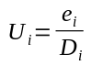  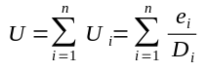  Berechnen Sie die Last folgender Tasks: T1(15, 3) , T2(17, 4), T3(22, 4), T4(8, 2) und dann die Gesamtlast: Formel Last: Ausführungszeit/PeriodeErgebnis: 3/15 + 4/17 + 4/22 + 2/8 = 0,2 + 0,235 + 0,18 + 0,25 = 0,867 -----> Die Gesamtlast betragt 0,867  Untere Schranke der oberen Grenze:  Berechnen Sie die untere Schranke der oberen Grenze. Was bedeutet dies fur die in Aufgabe_2) berechneten Schedule? Formel = n * (2^1/n – 1) dabei ist n die Anzahl der Tasks also hier n = 4 (siehe oben Aufgabe 5) und somit: 4 * ((2^1/4) – 1) = 0,76  Wenn die Gesamtlast größer oder gleich der oberen grenze ist kann es zu Komplikationen kommen  2. Verzögerung (Prop. Delay)  -Sendezeit für ein Bit – von einem Ende des Kanals (Knoten A)  zum anderen Ende (Knoten B)-Hängt von der Kanallänge und der Signalausbreitungsgeschwindigkeit im Kanal ab  - Anzahl von Bits, die innerhalb eines Prop. Delay den Kanal  traversieren  Verzögerung = Bitlänge / Bandbreite  Beispiel berechnen der Verzögerung:  Bandbreite=200Mbits/s,  Kanal=400m, Bitlänge=500Bits  500 Bits / 200 Mbits / s = Propagation Delay => 500 Bits / 200 Bits /  μsec = 2.5 μsec  Formel:Protokolleffizienz < m / (m + Bitlänge) * 100;  m = Nachrichtenlänge  Gegeben: Berechnen Sie die Protokolleffizienz für das  Bsp. mit einer Nachrichtenlänge von 512Bit und einer  Bitlänge von 600 bits Ergebnis: Formel: Nachrichtenlänge / ( Nachrichtenlänge + Bit Length)  Also: → 512 / (512 + 600 ) = 46,04% bei einer Nachrichtenlänge von  512 Bit.  Formel Bitlänge = Verzögerung x Bandbreite  Gegeben: Berechnen Sie die Bitlänge eines Kanals: Kanal 200m  lang und Bandbreite = 100 Mbit/sec  Ergebnis: Erst Propagation delay berechnen = 200 m / (200 000 km / sec) = 1 μsec ---> dann Bitlänge = 100 Mbit / sec × 1 μsec = 100 bits. Die Bitlänge betragt 100Bits.  Formel Ausbreitungsgeschwindigkeit = Kanal / Verzögerung . Berechnen Sie die Ausbreitungsgeschwindigkeit:  Ausbreitungsgeschw. = 400m / 2.5 μsec => 0.4 km / 2.5 * 10 ^ - 6 sec  = 160 000 km / sec  allgemein gilt Millisekunde (ms) = 10 ^ -3 sec , Mikrosekunde (μsec) =  10 ^ -6 sec, Nanosekunde (n) = 10 ^ -9  Kilobit (kbit) = 10 ^ 3 Bit, Megabit (Mbit) = 10 ^ 6 Bit, Gigabit (Gbit)  = 10 ^ 9  Formel:  Kanallänge = Signalausbreitungsgeschwindigkeit x Verzögerung  Formel: Bandbreite = Bitlänge / Verzögerung  Formel: Overhead-Verzögerung: t_{m} = t_{x} + t_{n} + t_{r}  Welche Schritte mussen Sie abarbeiten, um einen Timer mit einer Frequenz von 100 Hz zu erzeugen? Wir arbeiten hier mit einem 25Mb Taktfrequenz des Prozessors.  Lösung: 1) Clock des Timers einschalten 2) Interrupt Service Routine  für Timer  3) Programmieren des Prescalers, Formel: (Taktfrequenz des Prozessors / 65535) / Prescaler → 100Hz = (25 000 000/ 65535) / Prescaler → auflösen nach Prescaler =  (25 000 000 / 65535) / 100Hz = 4 → 381/4 = ungefähr 100Hz und somit richtig, da es ungefähr 100Hz ergibt.4)Vektor Interrupt Controller mit Timer Interrupt und Programmieren des Timer Interrupt Service Routine5) Interrupt muss aktiviert werden.
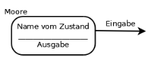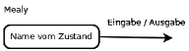  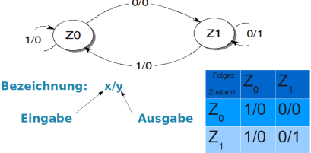  Moore-Automat:  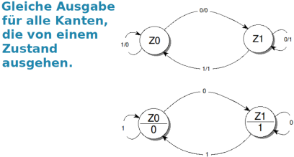  Entwerfen Sie einen endlichen Automaten für eine Ampelsteuerung. Die Ampel soll eine Längs und Querrichtung haben. Die Reihenfolge der Ampel ist grün – gelb – rot – rot/gelb – grün. Die zweite Richtung wird erst rot/gelb, wenn die andere Seite bereits rot anzeigt. Realisieren Sie das System als Moore-Automat.  Info: Beide Ampel müssen am Anfang rot sein, dann wird eine Ampel  schrittweise grün und wenn diese wieder rot ist, wird die andere Schrittweise grün bis beide wieder in der Ausgangslage sind also beide rot sind.  Mealy-Automat: Ausgabe wird durch den Zustandswechsel geregelt  Moore-Automat: Ausgabe wird durch den erreichten Folgezustand beeinflusst.  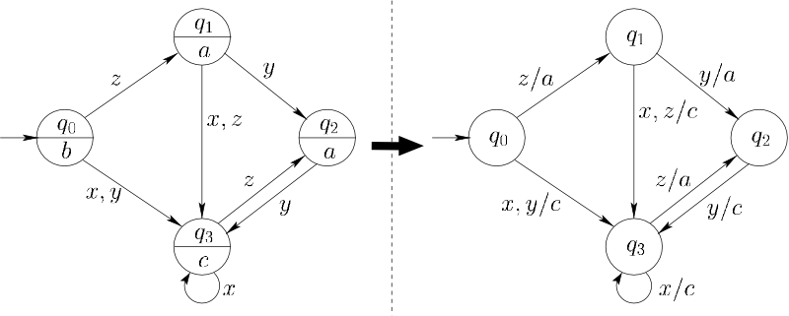  Fragen Echtzeitsysteme  Frage „Eingebetten Systems“  Frage „Worst Case Execution Time“ WCET  Frage Nebenläufigkeit  Frage Scheduling  Frage Prioritätsumkehr  Frage Kommunikationsnetzwerken sowie Haupteigenschaften  Frage FlexRay gegenüber CAN  Frage C++ für Echtzeitsysteme  Frage Java beim Einsatz in Echtzeitsystemen  Frage Konstrukte bietet RT-Java für Echtzeitsysteme  Frage Betriebssystem wozu?  Frage Eigenschaften von Echtzeitbetriebssystemen  Frage zu Zeit, 1 Mikrosekunde = 1000 Nanosekunden = 0,000 001 Sekunden  Berechnung Frage Last und Gesamtlast,untere und obere Schranke,  Verzögerung,Protokolleffizienz,  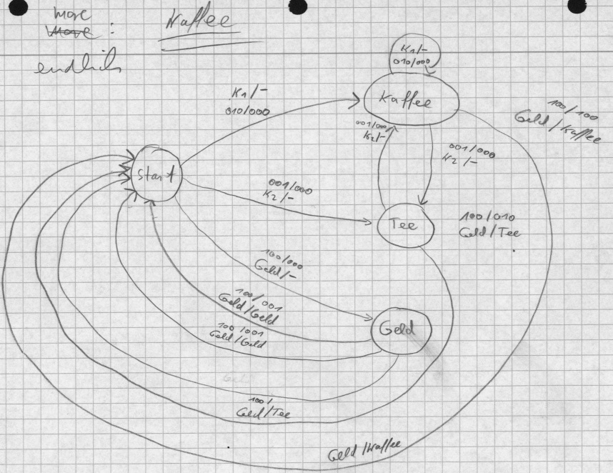 | Pearl - Datentypen:  • Grunddatentypen  - Festkomma, Gleitkomma  - Zeichen, Zeichenketten  - Bitvariablen, Bitketten  • Zusammengesetzte Datentypen  - Strukturen  - Felder beliebiger Dimension mit vorgebbaren Unter- und  Obergrenzen bei den einzelnen Dimensionen.  • Funktionen, Prozeduren (Parameterubergabe per Value, per  IDENT und als Zeiger)  • typbehaftete Zeiger auf alle Objekte, auch auf Funktionen und  Prozeduren  • Typfreie Zeiger und Type-Casting  Spezielle Datentypen:  – CLOCK, DURATION  Diese beiden Datentypen beschreiben Zeitpunkte und - raume. Bei den zeitlichen Einplanungen treten diese Datentypen ebenfalls auf.  – INTERRUPT  Diese Datentypen mussen im Systemteil eines Modules mit einem Hardware- Interrupteingang verbunden werden.  – SEMA  Semaphor-Variablen dienen zur Synchronisation zwischen  verschiedenen Tasks. Hauptsachlich dienen sie zum Schutz von  Verbunddatenobjekten, die von mehreren Tasks- gleichzeitig genutzt werden.  – BOLT  Boltvariablen erlauben im Gegensatz zu Semaphoren einen  gleichzeitigen Lesezugriff auf Daten von mehreren Tasks und blockieren schreibende Tasks, wenn eine andere einen Lese- oder Schreibzugriff begonnen hat  Blockstruktur, Gultigkeit von Objekten:  – Objektdeklarationen innerhalb eines BEGIN-ENDBlockes  – Prozedur- und funktionsweite Objekte  – Modulweite Objekte  – Zugriff auf Objekte anderer Module durch globale  Spezifikation von Daten  – Bekanntmachung von Objekten fur andere Module  durch globale Deklaration  Kontrollstrukturen:  • Bedingte Anweisungen  – IF-THEN-ELSE-FIN  – CASE-ALT-...-ALT-OUT-FIN  • Wiederholungen  – FOR-REPEAT-END  – WHILE-REPEAT-END  Multitasking-Anweisungen  • ACTIVATE Taskname  – Startet die Task mit dem Namen Taskname sofort.  • TERMINATE Taskname  – Die Task mit dem Namen Taskname wird abgebrochen.  • SUSPEND Taskname  – Die Task mit dem Namen Taskname wird angehalten.  • CONTINUE Taskname  – Die angehaltene Task mit dem Namen Taskname wird fortgesetzt.  • PREVENT Taskname  – Die Task mit dem Namen Taskname, deren Aktivierung mit einem Ereignis gekoppelt wurde, wird wieder ausgeplant. Sie wird also nicht mehr von diesem Ereignis aktiviert bzw. fortgesetzt.  Einplanung auf Ereignisse und Zeitpunkte  • Die Aktivierung und die Fortsetzung von Tasks lasst sich auch an  externe Ereignisse oder Zeitpunkte bedingt ausfuhren. Einplanungen zu einer festen Uhrzeit, aber auch Einplanungen beim Auftreten auserer Ereignisse (Interrupts), sind moglich.  Tasksynchronisation zur Verhinderung von  Inkonsistenzen  • Eine Synchronisation von Tasks ist immer dann notwendig, wenn diese Daten gemeinsam nutzen.  • Mit Hilfe von Semaphor- und Boltvariablen konnen Tasks  synchronisieren werden. Beabsichtigt eine Task A den Zugriff auf einen Datensatz, der gerade von einer TASK B bearbeitet wird, so blockiert das Betriebssystem die Task A solange, bis B die Daten freigibt.  • Bei Semaphoren erlaubt PEARL an Stelle einer Blockade auch das Testen mit Eintritt bei Freiheit (Schlusselwort TRY).  Timer-Schritte:  Timer Aktiviert(SCU), Timer reset, VIC Programm for Time, Interrupt service routine, Prescale Aus Timer programmieren, Timer Starten, Interrupt einschalten, PWM, Timer aktivieren, Timer reset, GPIO4 aktivieren, GPIO4 reset, Interrupt for Pm Programming, Prescale for Timer, Timer Mode Programming, Output Compare register, Timer Starten | Petri-Netz Restaurant:  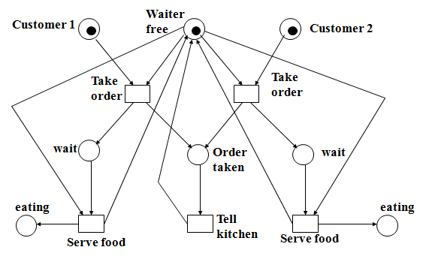  Endlicher Automat: Münzfernsprecher:  Kodierung:  Eingabe:  – Geld eingeworfen  – Horer abgenommen  ● 10 Geld  ● 01 Horer  • Ausgabe:  – Verbindung aufgebaut  – Geld zuruckgeben  ● 10 Verbindung  ● 01 Geld zuruck  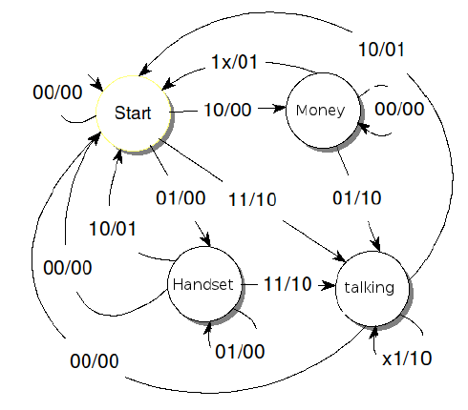  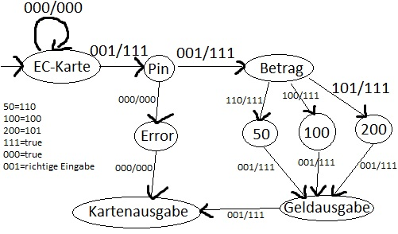  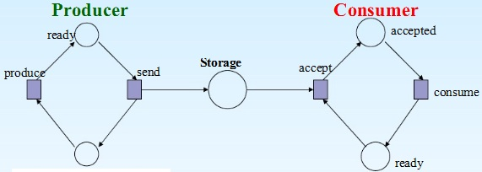  MEALEY  Sicherheit in Petri-Netzen  Keine Rückkoppelung oder Rückkoppelung und  – Die Anzahl der Verzweigungen ist kleiner gleich der Anzahl der  Zusammenführungen.  Lebendigkeit (keine Verklemmungen)  Mittels Erreichbarkeitsanalyse wird überprüft,  ob von jedem Knoten jeder Knoten erreicht  werden kann | 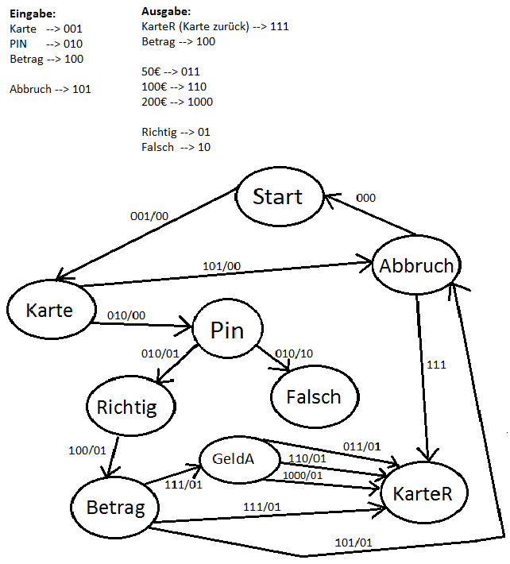  PWM  1.CLK des Timers einschalten  2.ISR für Timer  3.Reset / Timer Programieren  - OLVL1 und 2 laden  -Vergleichen mit OC1R  -PWM Bit setzen  Welche Schritte mussen Sie abarbeiten, um einen PWM Timer  zu erzeugen?  Lösung: 1) Clock fur Timer und GPIO4 einschalten und reseten. Das GPIO4 DDR auf Ausgang 3) GPIOOUT auf Alternate Function 2  4) Control-Register mit PWM + OLVL1 + OC1E Bits setzen 5) Vergleiche 0C2R Register2 auf Frequenz 6) Vergleiche OC1R Register1 auf Frequenz * Einschaltdauer (in %) 7) Programmieren des Prescalers und zuletzt den Timer starten.  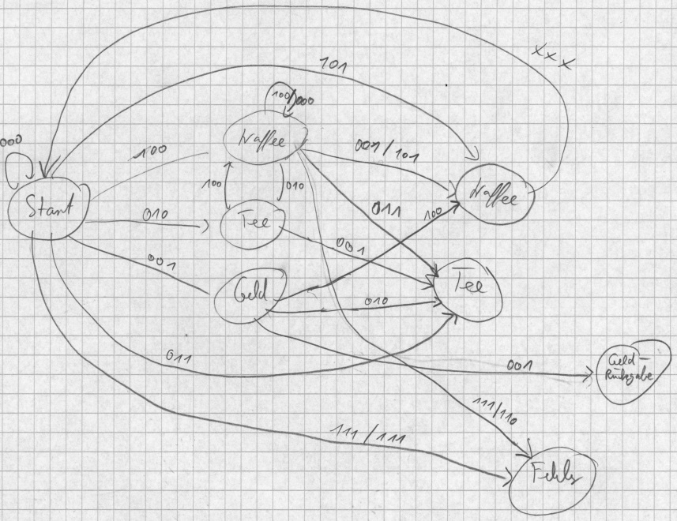  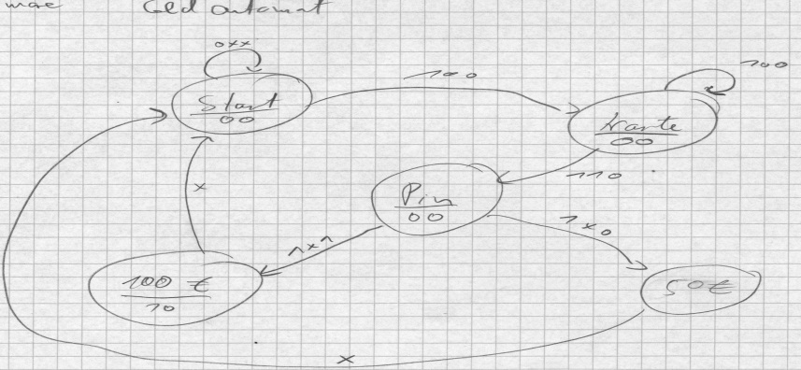 |  | 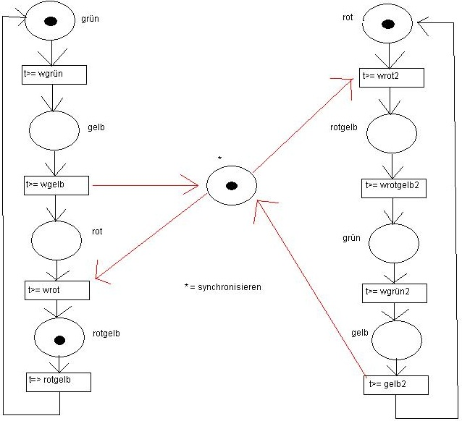  Welche Ausführungszeiten gibt es ?  – Minimale Ausführungszeit  – Maximale Ausführungszeit  – Mittlere Ausführungszeit  Weiche Echtzeitsysteme können so ausgelegt  werden, dass die mittlere Ausführungszeit  eingehalten wird.  Harte Echtzeitsysteme müssen die maximale  Ausführungszeit einhalten
 |  |  | 